Разработка урока "Spotlight on the UK and Russia" для 2-го класса
УМК: Spotlight 2
Цели.
- Образовательная: развитие навыков поискового чтения
- Развивающая: развитие навыков аудирования с полным пониманием
- Воспитательная: создание высокого уровня познавательного интереса к предмету
Учебные задачи: закрепить лексику по темам: «Weather», «Corners of the Earth»; сформировать активный словарь по теме: «Spotlight on the UK and Russia.»
Тип урока: урок усвоения новых знаний
Методы обучения: репродуктивный
Оснащение урока: учебник, картинки (для семантизации лексики)
Содержание урока.
Лексический материал: a lot of, beach, wonderful, great place, warm, cool, camp, seaside
Ход урока
I Warm Up.
1. Приветствие. Оргмомент.
T. Good morning.
P. Good morning
T. I’m glad to see you. Sit down, please.
2. Речевая разминка
-What’s your name?
-How are you?
-How old are you?
-What’s your faivourite food?
-What’s your favourite season?
-Can you….?
2. Проверка домашнего задания
- дети рассказывают составленные рассказы
3. Сообщение темы и цели урока.
T. Сегодня мы совершим путешествие в 2 интересные и загадочные страны. В этом нам помогут новые слова и волшебный компас.
II Main body.
1. Презентация новой лексики.
T. Чтобы найти загадочную страну, нам нужно выучить стороны света.
a) Look (показывать на компас и произносить).



South/ southwest
West
East
North
b) Now, listen. (читаю все сущ и показываю на доске)
с) Repeat after me.
d) Now, let’s read.
e) Now, open your vocabularies. Запишите новые слова. South, what does it mean?
T. Для путешествия нам понадобятся еще несколько слов.
a) Listen. (читаю все слова)
A lot of
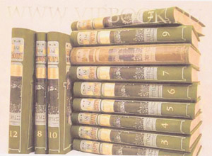
Beach
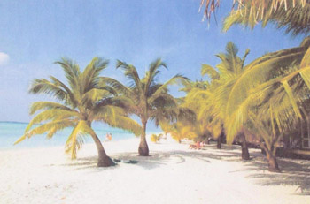
Wonderful - чудесный
Great place - отличное место
b) Repeat after me.
c) Now, let’s read.
d) Now, open your vocabularies. Запишите новые слова.
2. Работа с текстом.
T. Now, open your SB at p110. Look at these pictures. What’s the weather like?
P. It’s sunny (hot)
T. What season is it?
P. It is summer.
T. Are people on holidays?
P. Yes.
T. Now, listen. I will read you a text. What is a great place for a holiday?
P. Cornwall
T. Этот город находится в Англии. Let’s read. S, start, please.
Now, work in pairs and read this text (1 пару спросить)
T. Now, look at the blackboard. You can see sentences. Read and say is it right or wrong.
- A lot of people go to Cornwall on holiday. (R)
- It’s in the southwest of Russia. (W)
- The trees there are wonderful. (W)
- It’s a great place for a holiday. (R)
T. Теперь, когда мы знаем, что это за место, давайте найдем его на карте.
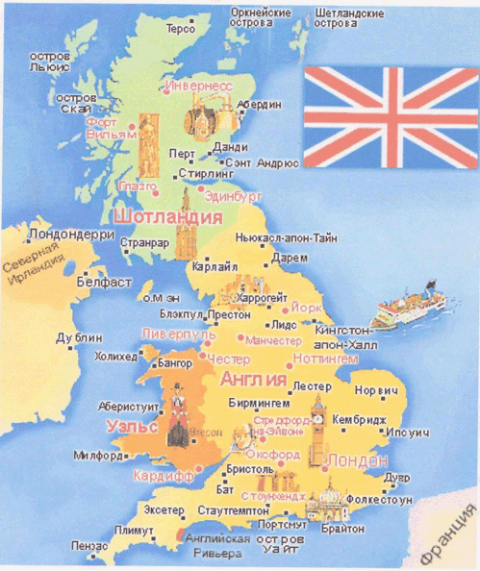
Физкультминутка.
3. Презентация новой лексики.
T. Мы познакомились с Англией, давайте отправимся дальше. Look at the blackboard. У нас есть еще несколько новых слов.
a) Listen. (читаю все слова)
Warm - тепло
Cool - прохладно
Camp - лагерь
Seaside - побережье
Country (Russia is a big country. Britain is a small country)
Go to the country- поехать за город.
b) Repeat after me.
c) Now, let’s read.
d) Now, open your vocabularies. Запишите новые слова.
4. Работа с текстом.
T. Now, open your SB at p139. Listen to me. I will read you a text. What’s the country is this?
P. Russia.
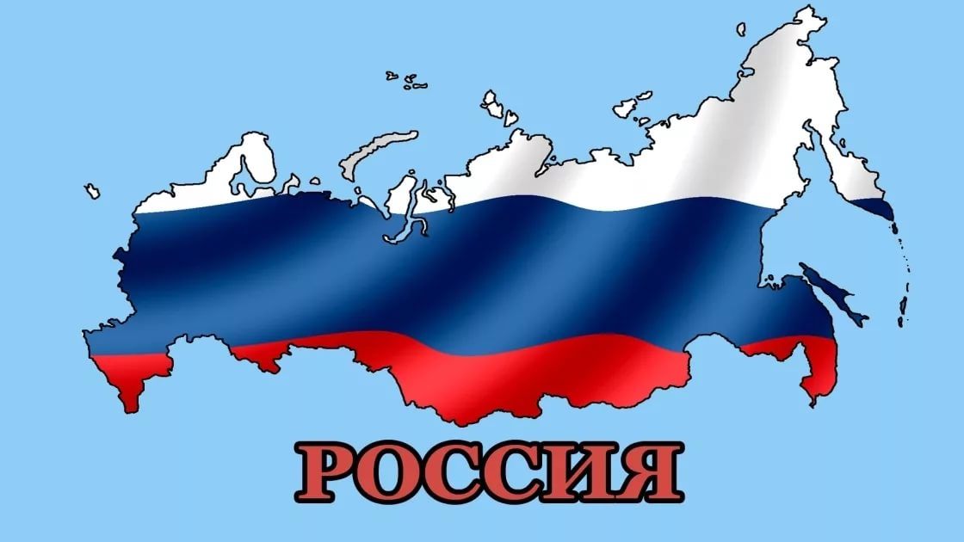
T. Let’s read. S, start, please.
T. Now, look at the blackboard. You can see sentences. Read and say is it right or wrong.
- Russia is a very small country. (W)
- In winter it is very hot in the south. (W)
- It is warm or cool in the north. (R)
- At holiday time children can go to the country, to the sea or to camp. (R)
T. Now, I’ll give you cards.
Fill in these words:
Country, go to the country, cool, south, camp.
- Russia is a very big ____________.
- In summer it is very hot in the _________.
- It is warm or _________ in the north.
- At holiday time children can __________, to the sea or to ________.
T. Now, look at the pictures. What can children do at the seaside?
P. They can swim.
T. What can children do at camp?
P. They can sing songs.
T. What can children do in the country?
P. They can pick vegetables and fruits.
III Ending the lesson.
1. Подведение итогов.
T. В каких странах мы сегодня побывали?
2. Оценивание работы учащихся и выставление отметок.
3. Объяснение и записывание домашнего задания.
T. на отдельный лист бумаги прикрепить фотографию, где они на отдыхе. Дети пишут, где они находятся и что там делают.

